2.课程目标达成评价表
学生信息 |  |  | 课程目标1 |  |  |  |  |  | 课程目标2
序号 | 学号 | 姓名 | 过程性考核成绩  （平时成绩）（40%） |  |  |  | 期末考试  成绩(60%) | 达成度 | 过程性考核成绩  （平时成绩）（40%） |  |  |  | 期末考试成绩(60%) | 达成度
 |  |  | 平时作业(25分) | 实验操作  (10分) | 实验报告（10分） | 课堂表现  (5分) | 考试试卷  (50)分 |  | 平时作业(25分) | 实验操作  (10分) | 实验报告（10分） | 课堂表现  (5分) | 考试试卷  (50)分
1 | 202121010429 | 李源鑫 | 22.0 | 8.0 | 8.0 | 3.0 | 27.0 | 0.68 | 23.0 | 9.0 | 9.0 | 4.0 | 21.0 | 0.66
2 | 202208020306 | 冯杰 | 24.0 | 7.0 | 8.0 | 4.0 | 26.0 | 0.69 | 23.0 | 9.0 | 8.0 | 4.0 | 31.0 | 0.75
3 | 202221010209 | 左超 | 25.0 | 9.0 | 9.0 | 5.0 | 40.0 | 0.88 | 24.0 | 9.0 | 9.0 | 5.0 | 40.0 | 0.87
4 | 202221010215 | 刘子豪 | 23.0 | 9.0 | 9.0 | 5.0 | 37.0 | 0.83 | 22.0 | 9.0 | 9.0 | 3.0 | 28.0 | 0.71
5 | 202221010303 | 刘晨阳 | 22.0 | 7.0 | 9.0 | 3.0 | 36.0 | 0.77 | 23.0 | 7.0 | 9.0 | 4.0 | 30.0 | 0.73
… | … | … | … | … | … | … | … | … | … | … | … | … | … | …
… | … | … | … | … | … | … | … | … | … | … | … | … | … | …
31 | 202321010503 | 邓浪 | 24.0 | 8.0 | 8.0 | 4.0 | 28.0 | 0.72 | 23.0 | 8.0 | 9.0 | 3.0 | 32.0 | 0.75
32 | 202321010508 | 黎济玮 | 22.0 | 7.0 | 8.5 | 4.5 | 31.0 | 0.73 | 24.5 | 7.0 | 7.0 | 4.5 | 32.0 | 0.75
33 | 202321010514 | 刘鑫 | 21.0 | 8.5 | 9.0 | 4.5 | 26.0 | 0.69 | 20.0 | 8.0 | 8.0 | 4.0 | 42.0 | 0.82
34 | 202321010518 | 王佳瑜 | 23.0 | 8.5 | 8.0 | 4.5 | 22.0 | 0.66 | 20.0 | 8.5 | 8.0 | 3.5 | 28.0 | 0.68
35 | 202321010529 | 赵焕州 | 22.5 | 7.5 | 9.0 | 3.0 | 24.0 | 0.66 | 20.0 | 6.0 | 6.0 | 3.0 | 25.0 | 0.60
平均值 |  |  | 21.70 | 7.90 | 7.90 | 3.70 | 29.20 | 0.70 | 21.50 | 7.90 | 7.70 | 3.60 | 30.60 | 0.71

表2 三年课程目标对比表
 | 课程目标1 | 课程目标2
2020级达成值 | 0.65 | 0.78
2022级达成值 | 0.65 | 0.67
2023级达成值 | 0.70 | 0.71

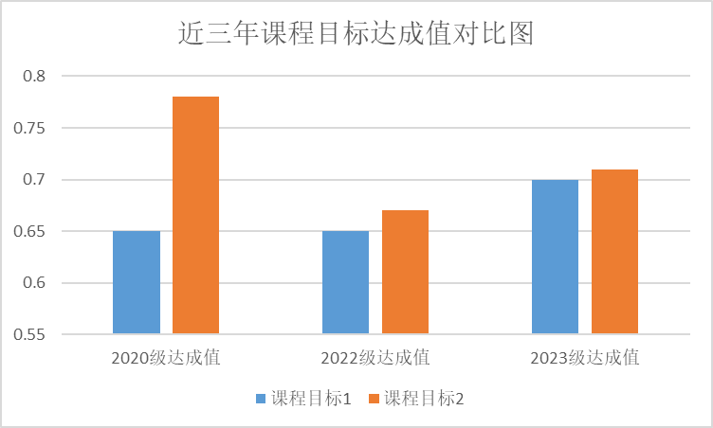
图1三年课程目标对比

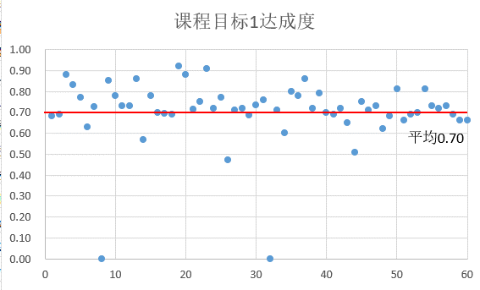
图2 课程目标1达成度值散点图
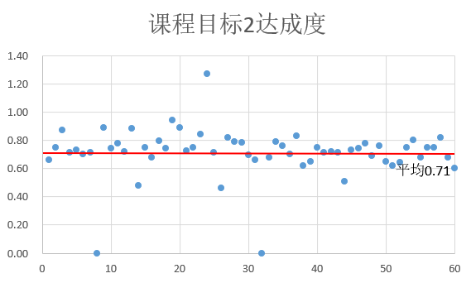
图3 课程目标2达成度值散点图

